ТЕСТОВЫЕ ЗАДАНИЯ ДЛЯ учащихся (9 - КЛАССов) _____класс ФИ______________________

1. ЧАСТЬ. «ТЕРМИНОЛОГИЧЕСКАЯ»
1.1. На грамотность написания исторических терминов.
Задание 1. Назовите термин.
- Травянистое растение в форме стилизованных листьев и стеблей, использовалось как украшение на капителях колонн коринфского ордера.
- Вид графического искусства, произведения которого в завершенном виде представлены печатными оттисками.
- Изображение неодушевлённых предметов в изобразительном искусстве.
- Вид архитектурной композиции, художественно переработавшей стоечно-балочную конструкцию, которая имеет форму и определенное расположение художественных элементов.

Задание 2. Дайте определение термина.
1. Пейзаж; 2. Осирис; 3. Ордер; 4. Фреска; 5.Витраж; 6. Пирамида; 7. Портик;
8. Мирон; 9.Акрополь.

Задание 3: Впишите правильную букву (правильные буквы) вместо пропусков и объясните, что обозначает термин.
- Л…кс…р; 2.Б...зи...ика..; 3. А...уб…с; 4. И…ни…ес..к..ий; 5. М..ам…р, 6. Х…т…н.

Задание 4. Впишите правильную букву (правильные буквы) вместо пропусков.
1. П..ри…тер – колонада с несущим перекрытием в виде треугольника - фронтона.
2. Энк...уст...ка - техника живописи восковыми красками, наносившимися в горячем виде.
3. Висячие сады С…ми…ами…ды - одно из 7 чудес света.
4. П..п..ос - древнегреческая верхняя свободная женская одежда.
5. Т..га - древнеримская мужская одежда.

Задание 5.: «Лингвистический конструктор». Используя все приведенные слова и словосочетания, составьте определения исторических понятий. Назовите эти понятия. Слова и словосочетания не могут использоваться дважды. Вы можете добавлять предлоги, изменять слова по падежам, менять местами и пр.
1. Изобразительное искусство, передавать, художественный образ, цвет, жанр, живопись.
2. Искусство, мировой, античность, колыбель.
3. Волчица, знаменитая, Рим, символ, капитолийская.
4. Основа, художественная, Древний, мертвый, культ, Египет, духовный, культура.
5. Гуманизм, эпоха Возрождения, идея.

Задание 6. Особенности _____________________ стиля:
- Массивные башни с шатровыми вершинами;
-толстые стены узкими окнами, почти лишенные украшений;
- простота и строгость линий, подчеркивающих устремленность вверх, внушали мысль о бессилии человека и помогали верующему сосредоточиться на происходящем богослужении.

Особенности ____________________ стиля:
- вертикальность композиций, устремленность ввысь;
- органическая связь архитектуры и скульптуры;
- стрельчатые (а не полукруглые) арки;
- обширные интерьеры с огромными прорезными
окнами с витражами;
-пышный декор с использованием золотой краски, резьбы по дереву, раскрашенной религиозной скульптуры.
Задание 7. Определи название архитектурных ордеров.
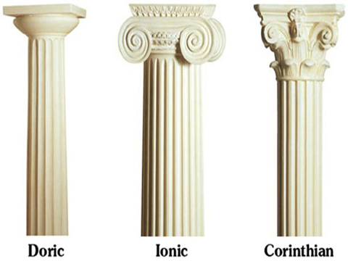

Задание 8.
1. Райская птица с человеческим лицом: Алконост, Феникс, Варган.
2. Жрецы древних кельтов, бывшие и прорицателями, и врачами, и учителями: Друиды, шаманы, знахари, волхвы..
3. Про какого бога Древнего Египта говорят: "У него сердце мудрое"? Ра, Осирис, Тот.
4. Какое одно из чудес света связывают с именем Навуходоносора? Галикарнасский мавзолей, Висячие сады Семирамиды, Колосс Родосский.

2. ЧАСТЬ. ЗАДАНИЯ НА ЗНАНИЕ ФАКТОВ
Ряды (продолжение перечисления, дать определение элементу ряда и т.д.)
Задание 9. Укажите лишнее имя в ряду итальянских художников эпохи Возрождения и продолжи полное имя.:
1)Леонардо_____________ ; 2) Рафаэль _________; 3) Микеланджело _______________ ; 4) Тициан; 5) Рубенс; 6)______________Бернини; 7) Джотто; 8) Андреа Верокьо; 9) Рембрант ______________; 10) Караваджо.

Задание 10. Что или кто является лишним в ряду (лишнее слово выпишите и кратко объясните свой выбор)?
А) Зевс ,Афродита, Посейдон, Венера, Нептун, Бахус . ___________________________________________
Б) Давид, Пьета, Сикстинская мадонна, Джоконда, Сикстинская капелла. ____________________________

Задание 11. Подпиши имя человека на портрете.
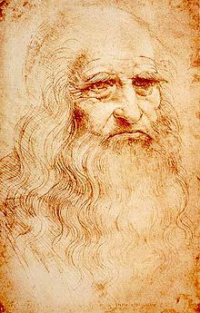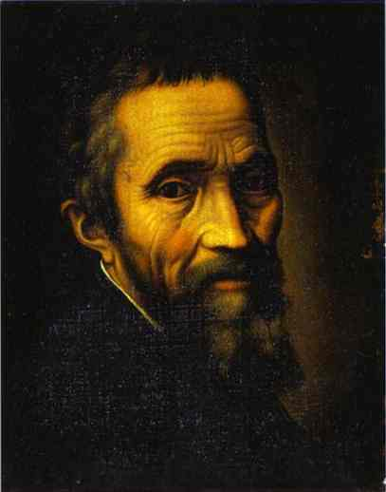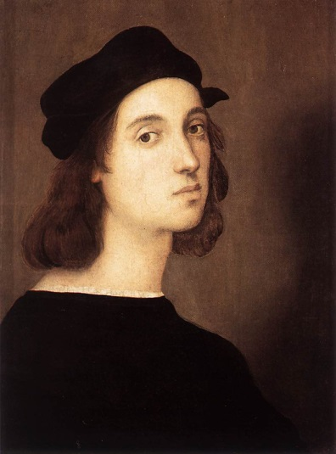
______________________ _____________________________ ________________________
Задание 12. Кому принадлежит рисунок ?
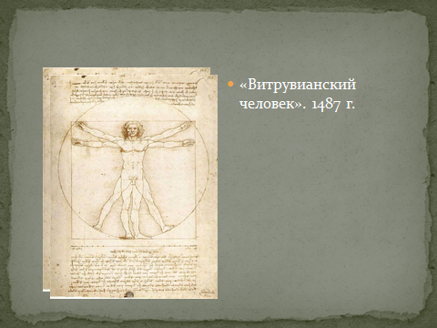
___________________________________
Дайте краткий ответ на вопросы по художественной культуре Средневековья:
Задание 13.
1 .Это книга и известие, история и учение, знание и благая весть.
2.Что являлось основными знаками папской власти и папского могущества?
3.Как в Коране изображали Бога?
4.Как назывались сооружения находящиеся в комплексе Акрополя?

Задание 14.
Каким архитектурным стилям средневековья посвящены следующие стихи?
А)
Но выдает себя снаружи тайный план:
Здесь позаботилась подпружных арок сила,
Чтоб масса грузная стены не сокрушила, -
И свода дерзкого бездействует таран.
О. Мандельштам
Б)
И свод, как череп изнутри,
Вздымал надбровицы и дуги,
Без позолот и мишуры,
Лишь щеки пышно надувая,
В серебряные дудочки играют
Младенцы - ангелы в раю.
К. Некрасова

_______________________________________________________________________________
Задание 15.. О какой науке средних веков идет речь в стихах:
И вот опять до света кальцинируй, подсвечивай, цеди и дистиллируй
Сквозь глину, мел, а то и сквозь белок, сквозь сито, буру, поташ, золу, песок,
Сквозь реальгар, вощенную холстину и с волосами смешанную глину,
Сквозь разный уголь, воск, сухой навоз; подмешивай селитру, купорос,
Сурьму и сурик, серу и мышьяк, иль винный камень, бурый железняк,
Иль сплавы всякие...
(Из поэмы Дж. Чосера "Кентерберийские рассказы" ________________________________
Задание 16. О каком грандиозном сооружении, цитадели православия и ислама идет речь в стихотворении:
Прекрасен храм, купающийся в мире,
И сорок окон - света торжество;
На парусах, под куполом, четыре
Архангела прекраснее всего.
И мудрое сферическое зданье
Народы и века переживает,
И серафимов гулкое рыданье
Не покоробит темных позолот.
О. Мандельштам

________________________________________________________________________________

Задание 17. Определите, где находится это изображение, что или кто на нем изображен?

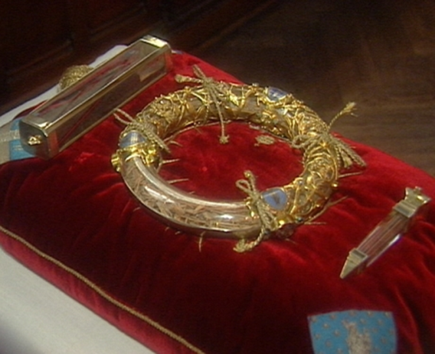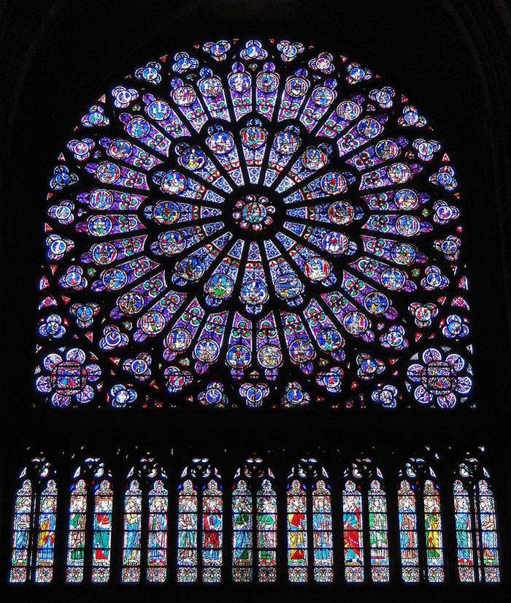
________________________________ _____________________________________

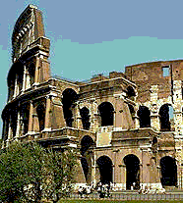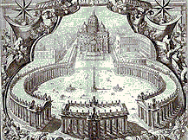

_________________________________ ______________________________________

Задание 18. Назвать жанры живописи.
___________________________________________________________________________________________________________________________________________________________________________________________________________________________________________________________________________________________________________________________________________________________________

Задание 19.Соотнести картины и авторов:

1 | Леонардо да Винчи | а | Возвращение блудного сына
2 | Рафаэль Санти | б | Мона Лиза
3 | Рембрандт Харменс Ван Рейн | в | Сикстинская Мадонна
4 | Микеланджело | г | Страшный суд
5 | Ботичелли | д | Тайная вечеря
6 | Бернини | е | Весна
7 | Вазари | ж | Рождение Венеры
8 | Липпи | з | Афинская школа

ОТВЕТЬТЕ НА ВОПРОСЫ
20. С этим портретом мастер не расставался до конца своих дней, и современные исследователи, благословленные авторитетом Зигмунда Фрейда, ищут разгадку в некоем сходстве женщины на портрете и самого художника, ссылаясь на его графический автопортрет. В этом подобии для Фрейда тайный смысл творчества великого художника, который искал в себе черты матери, потерянной еще в детстве. Мастер передает в портрете вечное течение жизни: как в зеркале, каждый век, каждый человек видит отраженного себя. Поэтому XX век, например, дал широкий диапазон мнений о портрете: от нежной тайны до зловещего оскала улыбки женщины на портрете. В настоящее время картина хранится в Лувре.
О каком портрете идет речь? Назовите его автора.
_____________________________________________________________________
21. «Мадонна Конестабиле», «Мадонна в зелени», «Мадонна со щегленком», «Мадонна в креслах», «Сикстинская мадонна»…
Что объединяет серию прекрасных мадонн?
_____________________________________________________________________
22. Что за собор строили по очереди Браманте, Микеланджело, Карло Мадерна и Лоренцо Бернини?
Назовите собор.
____________________________________________________________________

23. Считается, что именно этот итальянский живописец, архитектор, писатель впервые использовал термин «Возрождение»
Назовите имя.
_____________________________________________________________________

Задание 24.Соотнести скульптуру и авторов:

1 | Лисипп | а | Парфенон
2 | Иктин | б | Зевс в Олимпии
3 | Фидий | в | Дискобол
4 | Мирон | г | Афина Парфенос
5 | Пракситель | д | Геракл,разрывающий пасть льву
6 | Каликрат | е | Гермес с младенцем Дионисом
7 |  | ж | Аполлон, убивающий ящерецу
__________________________________________________________________

Задание 25. Назови периоды развития культуры Древнего Египта:
______________________________________________________________________________________________________________________________________________________________________________________________________________________________________________________________________________________________________________________________________________________________________________________________________
Задание 26. Назови периоды развития культуры Древней Греции:
__________________________________________________________________________________________________________________________________________________________________________________________________________________________________________
Задание 27. Назови виды древнегреческой вазописи:
______________________________________________________________________________
Задание 28. Назови виды римских архитектурных ордеров
______________________________________________________________________________________________________________________________________________________________________________________________________________________________________________________________________________________________________________________________________________________________________________________________________
Задание 29. Перечисли какие сооружения находились на римском Форуме
______________________________________________________________________________________________________________________________________________________________________________________________________________________________________________________________________________________________________________________________________________________________________________________________________
Задание 30. Назови периоды развития Древнего Рима. Назови самые известные архитектурные сооружения Древнего Рима.:
____________________________________________________________________________________________________________________________________________________________________________________________________________________________________________________________________________________________________________________________________________________________________________________________________________________________________________________________________________________
Задание 31. Назови известные архитектурные сооружения
Романского стиля ______________________________________________________________________________________________________________________________________________________________________________________________________________________________________________________________________________________________________________________________________________________________________________________________________
Готического стиля ______________________________________________________________________________________________________________________________________________________________________________________________________________________________________________________________________________________________________________________________________________________________________________________________________
Задание 32.Назови самые известные произведения:
Леонардо да Винчи ____________________________________________________________
Микеланджело ________________________________________________________________
Рафаэль ______________________________________________________________________
Ботичелли ____________________________________________________________________
Задание 33. На скольких холмах стоит Рим, назови их.
______________________________________________________________________________________________________________________________________________________________________________________________________________________________________________________________________________________________________________________________________________________________________________________________________
Задание 34. Какие древние Римские сооружения ты знаешь ? Перечисли их?
__________________________________________________________________________________________________________________________________________________________________________________________________________________________________________________________________________________________________________________________________________________________________________________________________________________________________________________________________________________________________________________________________________________________________
Задание 35 К каким жанрам изобразительного искусства относятся следующие
понятия?
Напиши ответ на каждой строке.
1) Глаза, нос, волосы, костюм - ______________________________________
2) Снег, дерево, небо, дождь, радуга, облако - __________________________________
3) Чашки, яблоко, букет цветов, куколка «Барыня» - ______________________________
4) Ёж, кошка, кукушка, дятел, снегирь, медведь - ________________________________________
Задание 36 Каким ты цветом будешь рисовать? Раздели понятия на группы
(тёплые,холодные).
Тёплые:______________________________________________________
Холодные:____________________________________________________
Понятия: костёр, сугроб, снежинка, подсолнух, солнце, небо, речка, лес, золотая рыбка, лягушка

Задание 37 Что или кто является лишним в ряду? Лишнее слово подчеркните.
1. Лувр, Колизей, Эрмитаж, Третьяковская галерея.
2. Дорический, коринфский, ионический, спартанский.
3. Ваяние, зодчество, литье, резьба.
4. Голубой, зеленый, синий, желтый.
5. Гравюра, офорт, рисунок, эстамп.

Задание 38 Историк культуры должен правильно писать искусствоведческие термины. Впишите буквы вместо пропусков.
1. М__за__ка – изображение, выполненное из цветных камней, цветного непрозрачного стекла (смальты), керамических плиток.
2. М__р__нист – художник, изображающий морские пейзажи.
3. __кслибр__с – книжный знак, указывающий владельца.
4. __кв__рель – техника живописи и графики, использующая прозрачные водорастворимые краски.
5. К__рам__ка – посуда и другие изделия из глины.

Ответы. Тесты 9 класс.
1
- Акант
- Гравюра
- Натюрморт
- Архитектурный ордер

2 Пейзаж- жанр живописи, изображающий живую природу
Осирис – египетский бог загробного мира
Фреска – роспись по мокрой штукатурке
Пирамида – древнеегипетские архитектурные сооружения, гробницы фараонов
Портик – колонада с несущим перекрытием в виде треугольного фронтона
Мирон – древнегреческий скульптор
Акрополь – общественный и государственный центр Афинского государства.

3 Луксор .Базилика. Анубис. Ионический. Мрамор. Хитон.
4 Периптер. Энкаустика. Семирамида. Пеплос. Тога.
5 Античность – колыбель мирового искусства.
Капиталийская волчица – знаменитый символ Рима.
Культ мертвых – духовная основа художественной культуры Древнего Египта.
Живопись – жанр изобразительного искусства, передающий художественные образы в цвете.
6 Романский. Готический.
7 дорический (мужской). Ионический (женский). Коринфский (девичий).
8 Алконост. Друиды. Тот. Висячие Сады Семирамиды.
9 Леонардо да Винчи. Рафаэль Санти. Микеланджело Буанаротти. Тициан. – Рубенс. Лоренцо Бернини. Джото. Андреа Верокьо. Рембрант ван Эйк. – Караваджо.
10 Зевс, Афродита, Посейдон,- греческие боги.
Венера, Нептун, Бахус – римские боги.
Давид, Пьета, Сикстинская капелла – Рафаэль.
Сикстинская мадонна, Джоконда
11 Леонардо. Микеладжело. Рафаэль.
12 Леонардо да Винчи.
13 Библия.
Перекрещенные золотой и серебряный ключи. «Ключи от царствия Небесного».
Никак. Нет созданий похожих на Него.
Парадные ворота Пропилеи. Парфенон. Храм Девы Афины Парфинос.Эфес-греческий театр.
14. Готика.
15 Химия.
16 Св. София в Константинополе.
17 Терновый венок. Витражи – собор Парижской Богоматери.
Колизей – амфитеатр Флавиев.
Площадь перед Ватиканом, собором Св. Птра.
18 пейзаж. Портрет. Натюрморт. Исторический. Батальный. Сказочно- мифологический. Анималистический. Марина. Бытовой. Интерьер.
19 1. Мона Лиза – Джоконда – б,д
- З,в
- А
- Г
- Е,ж
- –
- –
- –
20 Леонардо да Винчи . мона Лиза (Джоконда)
21 Рафаэль Санти.
22 Св. Петра Ватикан
23 Джорджо Вазари.
24
- Д
- А
- Б.г
- Е.ж
- А
25 Раннее царство. Древнее царство (2800- 2500 до н э). Среднее царство (2050 – 1700 до н э). новое царство (1580-1070 до н э). позднее царство.
26 Гомеровский (11-9 в до н э). архаический (8-6 в до н э). классический (5-4 в до н э). эллинский (4-1 в до н э). римское владычество .
27 Краснофигурная. Чернофигурная.
28 Тосканский. Дорический. Ионический. Коринфский. Композитный.
29 Арка Септимия Севера. Базилика. Эмилия. Курия. Храм Антонина и Фаустины. Храм Ромула. Арка Тита. Колизей – амфитеатр Флавиев.
30 Монархия (753-509 в до н э). Республика (509-29 в до н э). империя 29 в до н э- 476 в н э).
31 Роменский стиль – Пизанский Собор (Италия), Бамберийский Собор. Уинчестерский Собор (Англия). Монастырь Клюни (германия).
Готический стиль – Собор Парижской Богоматери Нотр Дам Де Пари (Франция).Аббатство Сен-Дени (Франция). Кёльнский Собор (Германия). Кентерберийский Собор . Вестминстерское Аббатство (Англия). Миланский Собор (Италия). Собор Св. Витта (Чехия).
32 Мон Лиза Дель Джоконда.
Сикстинская капелла.
Сикстинская мадонна. Пьета
Весна. Рождение Венеры.
33 7 холмов : Палатин, Капитолий, Эсквилин, Квиринал, Авентин, Целий, Виминал.
34 Акведук – система водоснабжения. Термы Каракаллы – римские бани. Табуляриум- гос архив. Апиева дорога. Форум. Колизей. Базилика. Арка. Обелиск. Пантеон- храм всех богов.

35 Тестовые задания

1. Колизей (художественные музеи).
2. спартанский (стили).
3. зодчество (виды работы скульптура).
4. желтый (холодные цвета).
5. рисунок (виды графики).
36
1. МОзаИка.
2. МАрИнист.
3. ЭкслибрИс.
4. АквАрель.
5. КЕрамИка.

